Резултати Завршног испита, јун 2023
анализу извршио
Завод за вредновање квалитета образовања и васпитања

СРПСКИ ЈЕЗИК
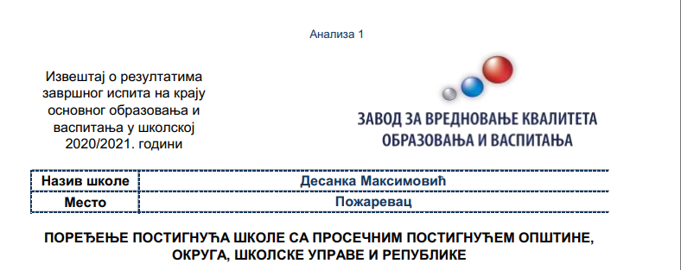

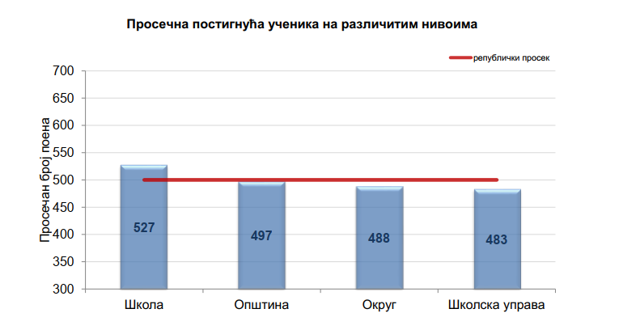

Правилник о вредновању квалитета рада установе
Сл. гласник РС - Просветни гласник", бр. 14/2018)
3.1.1. Резултати ученика на завршном испиту из српског/матерњег језика и математике су на нивоу или изнад нивоа републичког просека.
3.1.2. Најмање 80% ученика остварује основни ниво стандарда постигнућа на тестовима из српског/матерњег језика и математике.
3.1.3. Најмање 50% ученика остварује средњи ниво стандарда постигнућа на тестовима из српског/матерњег језика и математике.
3.1.4. Најмање 20% ученика остварује напредни ниво стандарда постигнућа на тестовима из српског/матерњег језика и математике

Наши ученици су на ЗИ у јуну2023. достигли (и превазишли) утврђене стандарде из српског језика, предвиђене правилником.
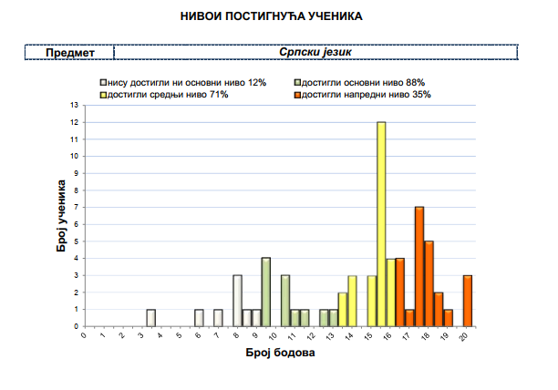

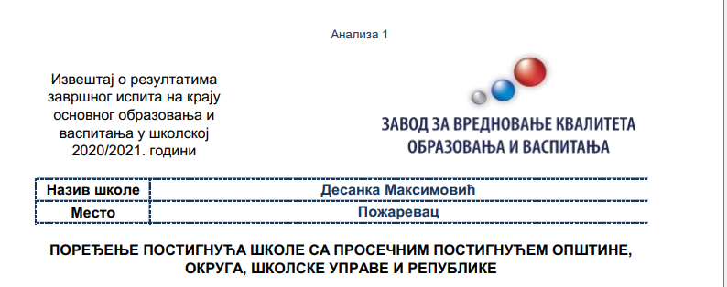

МАТЕМАТИКА
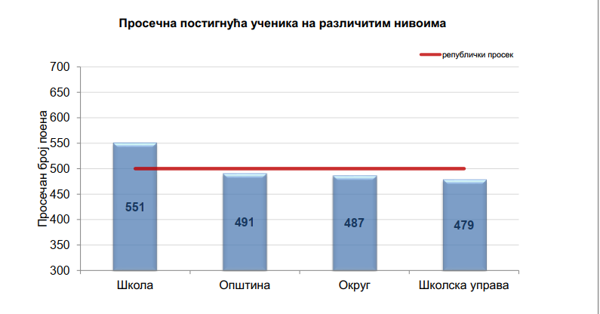

Правилник о вредновању квалитета рада установе
Сл. гласник РС - Просветни гласник", бр. 14/2018)
3.1.1. Резултати ученика на завршном испиту из српског/матерњег језика и математике су на нивоу или изнад нивоа републичког просека.
3.1.2. Најмање 80% ученика остварује основни ниво стандарда постигнућа на тестовима из српског/матерњег језика и математике.
3.1.3. Најмање 50% ученика остварује средњи ниво стандарда постигнућа на тестовима из српског/матерњег језика и математике.
3.1.4. Најмање 20% ученика остварује напредни ниво стандарда постигнућа на тестовима из српског/матерњег језика и математике

Наши ученици су на ЗИ у јуну2023. достигли (и превазишли) утврђене стандарде из математике, предвиђене правилником.

